Modelado de requisitos
En esta sección se estudiaran los requisitos, tanto funcionales como no funcionales, que hay que cumplir para que el software funcione correctamente. Para ello se hará uso de los diagramas de caso de uso, que especifica los modos de uso (o requisitos funcionales) que va a tener el sistema, del diagrama de paquetes, que indica como se agrupan los casos de uso en diferentes subsistemas, y de los diagramas de secuencia, que indican el flujo a seguir en cada una de las transacciones.

Modelo funcional
En este apartado se muestran, mediante los diferentes casos de uso, los requisitos funcionales que tiene la aplicación, mostrándose también los diferentes subsistemas de la aplicación mediante el diagrama de paquetes.

Alta de Asociación
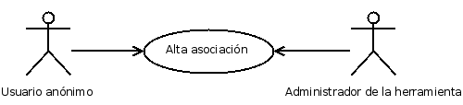Caso de Uso: Alta de Asociación

Modificación de Asociación
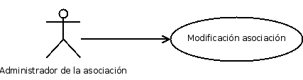Caso de Uso: Modificación de Asociación

Baja de Asociación
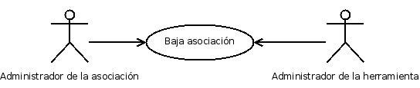Caso de Uso: Baja de Asociación

Listar Asociaciones
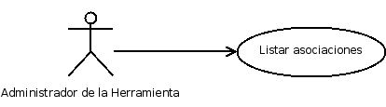Caso de Uso: Listar Asociaciones

Activar Módulo
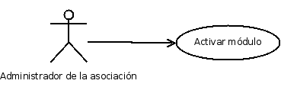Caso de Uso: Activar Módulo

Desactivar Módulo
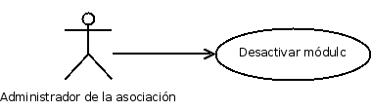Caso de Uso: Desactivar Módulo

Listar Módulos Activos
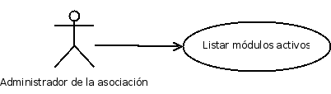Caso de Uso: Listar Módulos Activos

Listar Módulos Inactivos
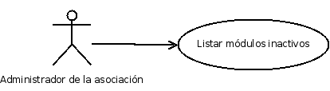Caso de Uso: Listar Módulos Inactivos

Añadir Módulo
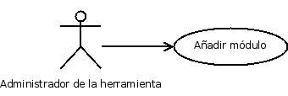Caso de Uso: Añadir Módulo

Eliminar Módulo
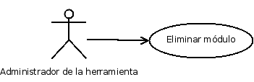Caso de Uso: Eliminar Módulo

Listar Módulos
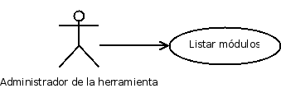Caso de Uso: Listar Módulos

Alta de Socio
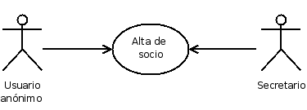Caso de Uso: Alta de Socio

Baja de Socio
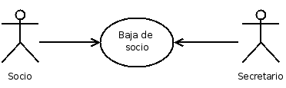Caso de Uso: Baja de Socio

Listar Socios
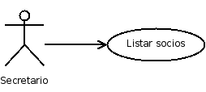Caso de Uso: Listar Socios

Modificación de Datos del Socio
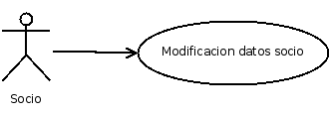Caso de Uso: Modificación de Datos del Socio

Listar Decisiones
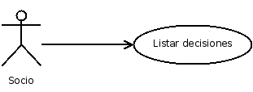Caso de Uso: Listar Decisiones

Añadir Decisión
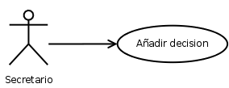Caso de Uso: Añadir Decisión

Modificar Decisión
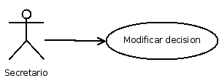Caso de Uso: Modificar Decisión

Añadir Proyecto
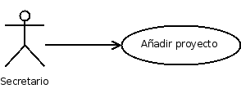Caso de Uso: Añadir Proyecto

Modificar Proyecto
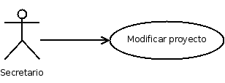Caso de Uso: Modificar Proyecto

Eliminar Proyecto
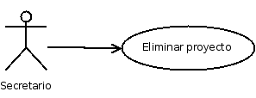Caso de Uso: Eliminar Proyecto

Añadir Miembro
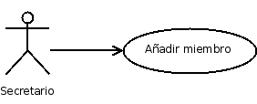Caso de Uso: Añadir Miembro

Modificar Miembro
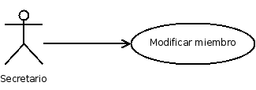Caso de Uso: Modificar Miembro

Baja Miembro
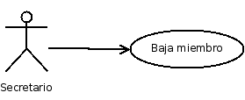Caso de Uso: Baja de Miembro

Añadir Actividad
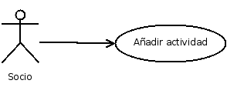Caso de Uso: Añadir Actividad

Modificar Actividad
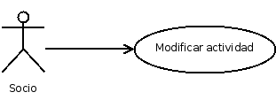Caso de Uso: Modificar Actividad

Eliminar Actividad
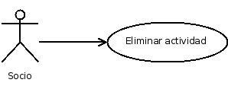Caso de Uso: Eliminar Actividad

Añadir Contacto
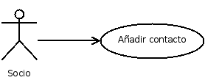Caso de Uso: Añadir Contacto

Modificar Contacto
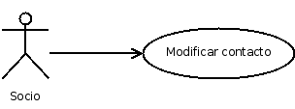Caso de Uso: Modificar Contacto

Eliminar Contacto
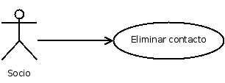Caso de Uso: Eliminar Contacto

Listar Contactos
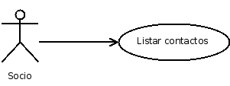Caso de Uso: Listar Contactos

Modificación Cuota
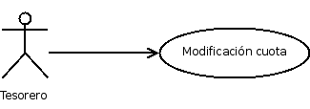Caso de uso: Modificación de Cuota

Alta Ingreso
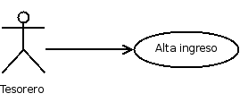Caso de Uso: Alta de Ingreso

Modificación Ingreso
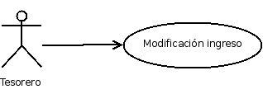Caso de Uso: Modificación de Ingreso

Eliminación Ingreso
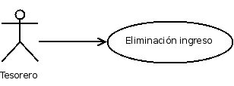Caso de Uso: Eliminación de Ingreso

Alta Gasto
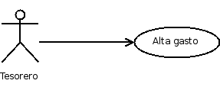Caso de Uso: Alta de Gasto

Modificación Gasto
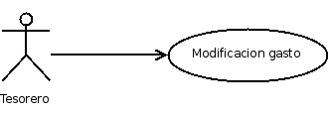Caso de Uso: Modificación de Gasto

Eliminación Gasto
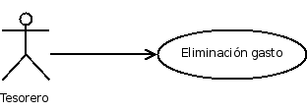Caso de Uso: Eliminación de Gasto

Listado Económico
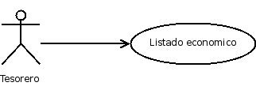Caso de Uso: Listado Económico

Ver Logs
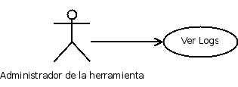Caso de Uso: Ver Logs

Generar Archivo Log
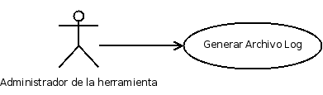Caso de Uso: Generar Archivo Log

Comprobar Archivo Log
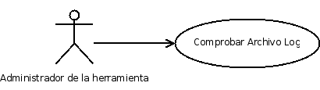Caso de Uso: Comprobar Archivo Log

Añadir rol
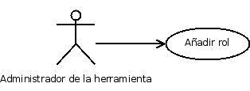Caso de Uso: Añadir Rol

Añadir Permiso
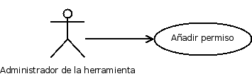Caso de Uso Añadir Permiso

Modificar Permiso
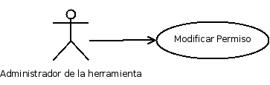Caso de Uso: Modificar Permiso

Eliminar Permiso
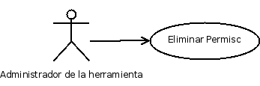Caso de Uso: Eliminar Permiso

Solicitar Permiso
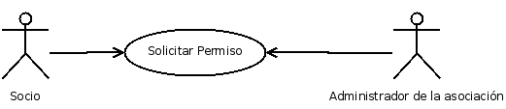Caso de Uso: Solicitar Permiso

Conceder Permiso
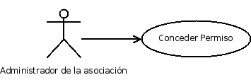Caso de Uso: Conceder Permiso

Denegar Permiso
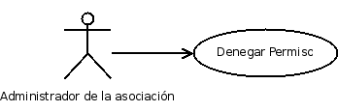Caso de Uso: Denegar Permiso

Identificar subsistemas
En los siguientes diagramas de paquetes se pueden ver los subsistemas identificados en la aplicación. El primer diagrama de paquetes incluye los casos de uso que componen cada subsistema, mientras que el segundo diagrama de paquetes únicamente muestra los distintos subsistemas de la aplicación y su relación con los actores.
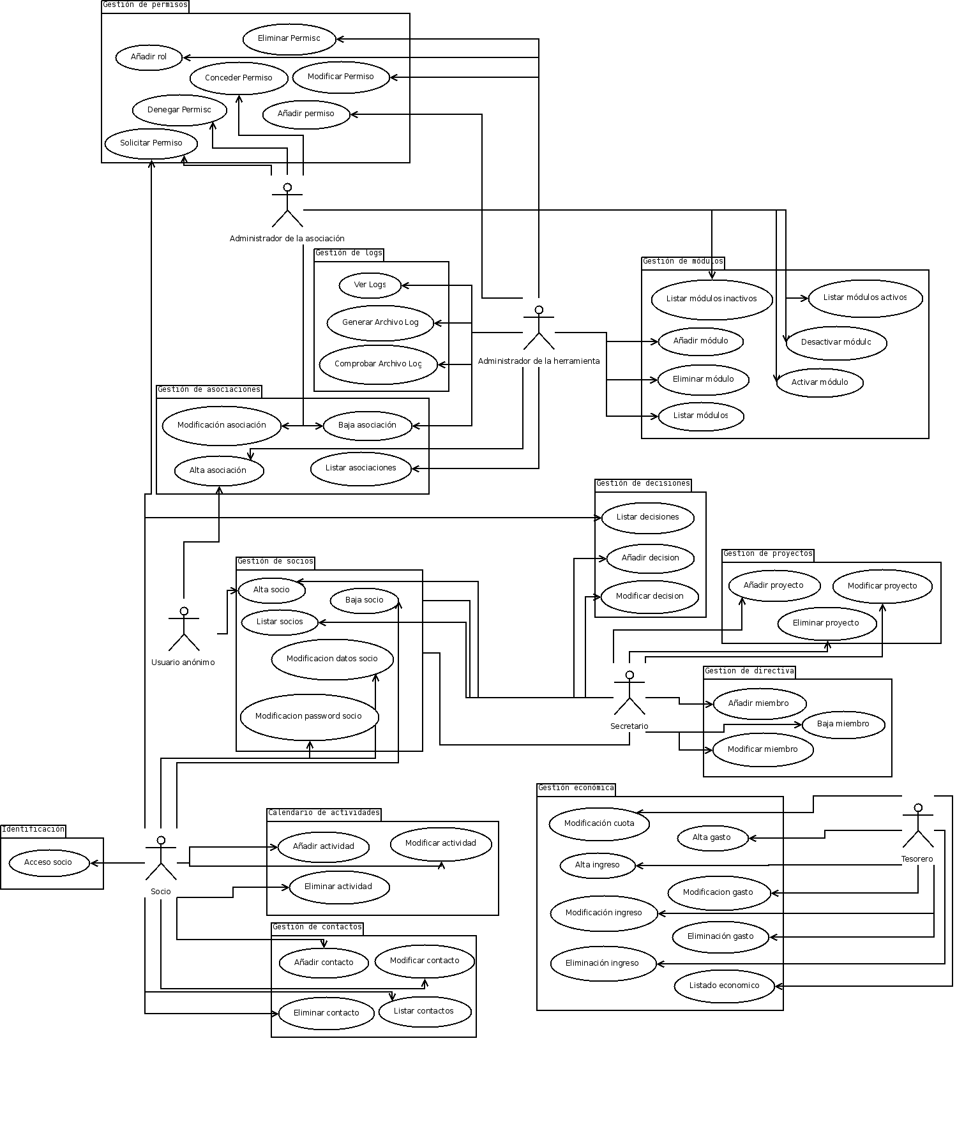Diagrama de Paquetes

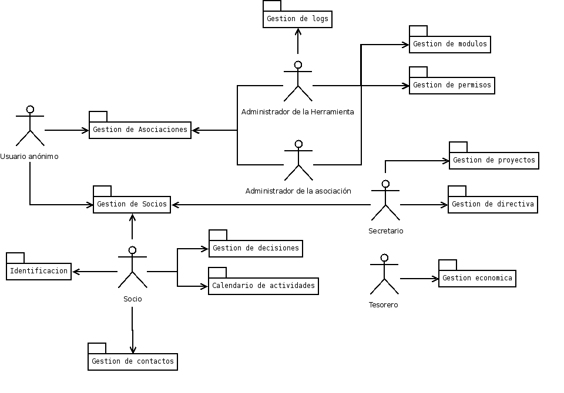Diagrama de Paquetes Simplificado

Requisitos no funcionales
Los requisitos no funcionales detectados son los siguientes:
- El entorno de desarrollo inicial del proyecto es un entorno LAMP (Linux+Apache+MySQL+ PHP), aunque este entorno debe de ser adaptable lo máximo posible. Específicamente, se deben de poder integrar en el futuro otras SGBD (Sistema de Gestión de Base de Datos) distintas a MySQL, y debe de ser independiente del sistema operativo y del servidor web a utilizar.
- Siempre que haya alguno disponible, se debe de hacer uso de los estándares abiertos disponibles en el mercado, teniendo que validar el sistema resultante en el caso de que haya herramientas para hacerlo. Éste es el caso del código (X)HTML generado, que debe de estar validado mediante las herramientas que dispone el W3C.
- Al manejar datos sensibles de personas físicas y jurídicas, la herramienta debe de tener en especial consideración el cumplimiento de la Ley de Retención de Datos durante su desarrollo.
- La aplicación debe de ser multilingüe, debiendo de incorporar un sistema de traducción a varios idiomas basado en gettext.
- El sistema utilizará una codificación de caracteres UTF-8.
- Se utilizará un sistema de registro de todas las transacciones que se hagan en el sistema que garantice el uso legal de ésta información. Para ello, las transacciones deben de estar almacenadas en la base de datos y se debe de generar regularmente un fichero de logs, el cual debe de estar firmado con MD5.

Operaciones del sistema
A continuación se muestran la secuencia de acciones que debe de seguir cada operación del sistema.

Alta de Asociación
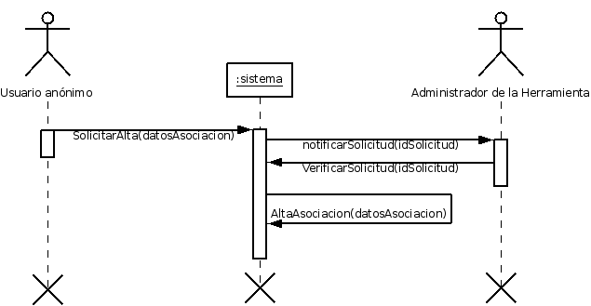Diagrama de Secuencia: Alta de Asociación

Modificación de Asociación
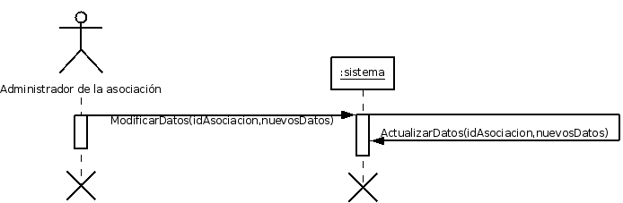Diagrama de Secuencia: Modificación de Asociación

Baja de Asociación
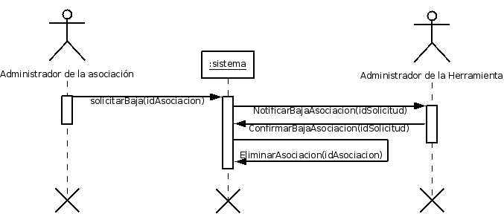Diagrama de Secuencia: Baja de Asociación

Listar Asociaciones
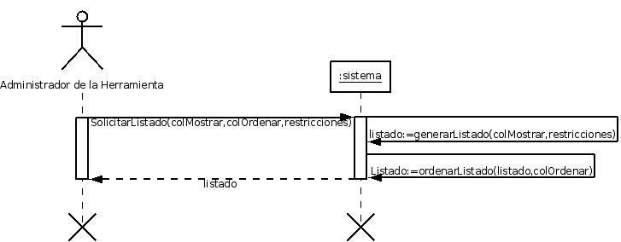Diagrama de Secuencia: Listar Asociaciones

Activar Módulo
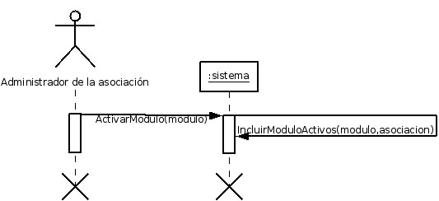Diagrama de Secuencia: Activar Módulo

Desactivar Módulo
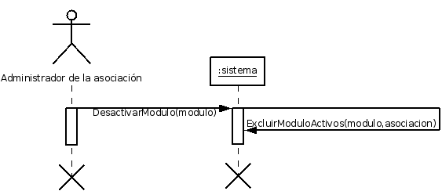Diagrama de Secuencia: Desactivar Módulo

Listar Módulos Activos
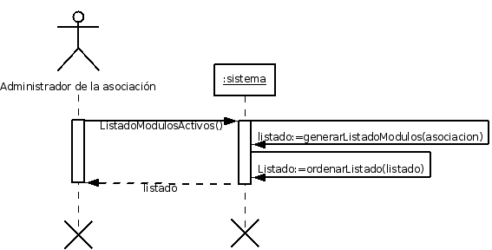Diagrama de Secuencia: Listar Módulos Activos

Listar Módulos Inactivos
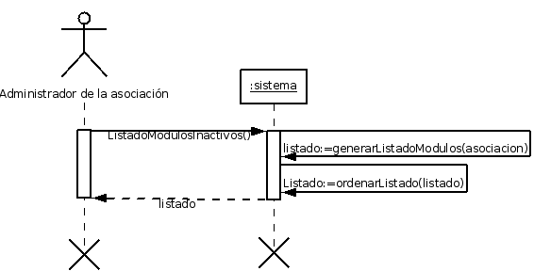Diagrama de Secuencia: Listar Módulos Inactivos

Añadir Módulo
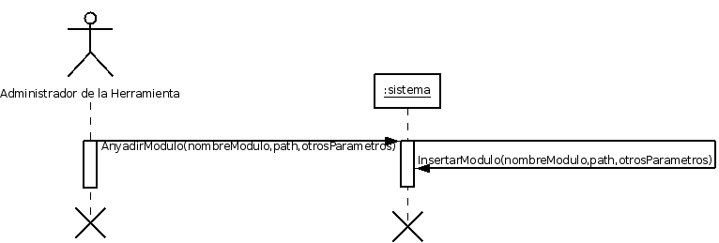Diagrama de Secuencia: Añadir Módulo

Eliminar Módulo
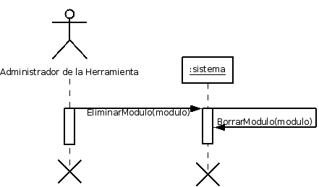Diagrama de Secuencia: Eliminar Módulo

Listar Módulos
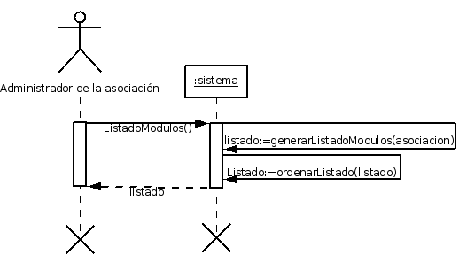Diagrama de Secuencia: Listar Módulos

Alta de Socio
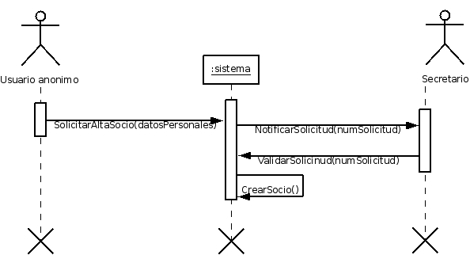Diagrama de Secuencia: Alta de Socio

Baja de Socio
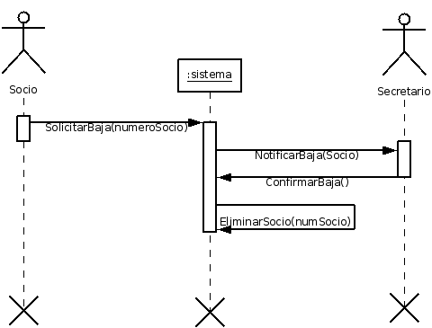Diagrama de Secuencia: Baja de Socio

Listar Socios
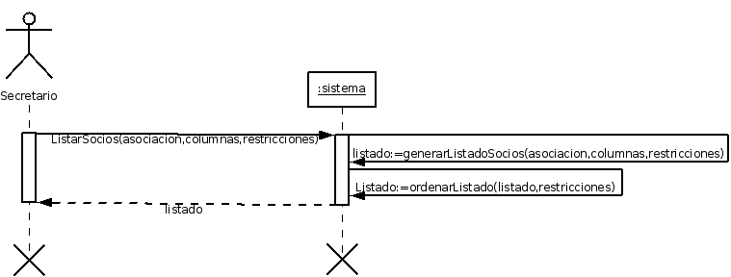Diagrama de Secuencia: Listar Socios

Modificación de Datos del Socio
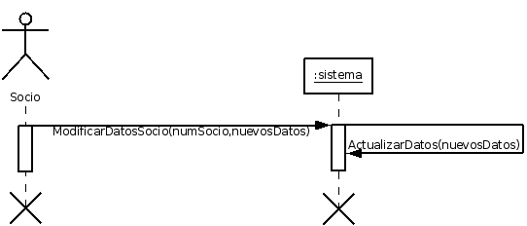Diagrama de Secuencia: Modificación de Datos del Socio

Listar Decisiones
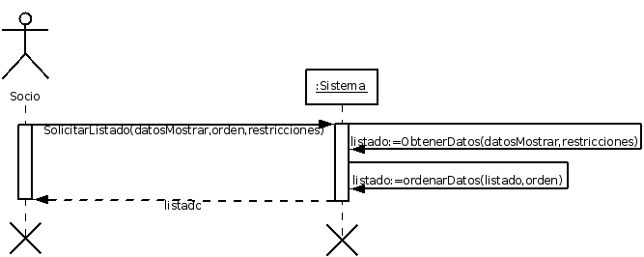Diagrama de Secuencia: Listar Decisiones

Añadir Decisión
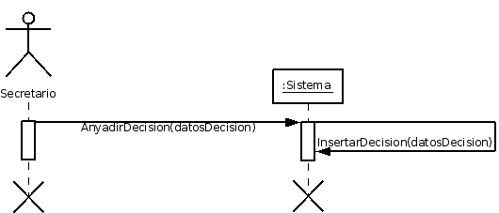Diagrama de Secuencia: Añadir Decisión

Modificar Decisión
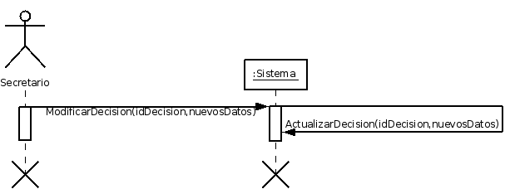Diagrama de Secuencia: Modificar Decisión

Añadir Proyecto
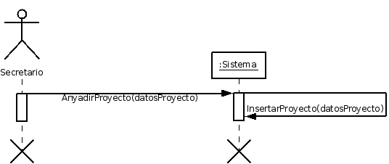Diagrama de Secuencia: Añadir Proyecto

Modificar Proyecto
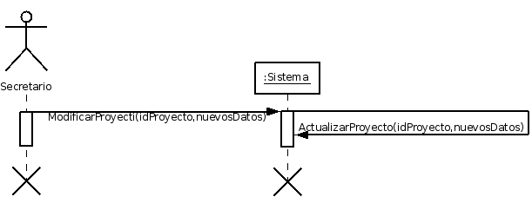Diagrama de Secuencia: Modificar Proyecto

Eliminar Proyecto
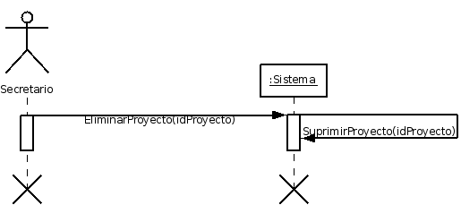Diagrama de Secuencia: Eliminar Proyecto

Añadir Miembro
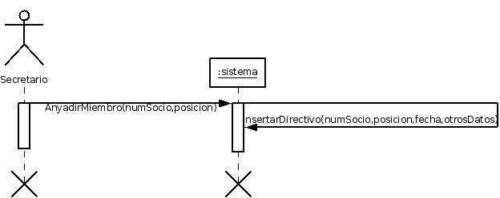Diagrama de Secuencia: Añadir Miembro

Modificar Miembro
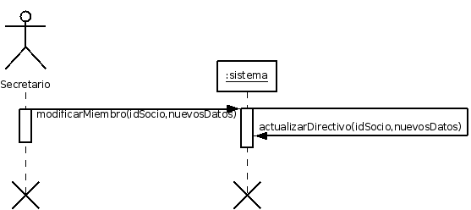Diagrama de Secuencia: Modificar Miembro

Baja Miembro
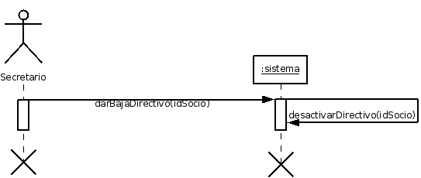Diagrama de Secuencia: Baja de Miembro

Añadir Actividad
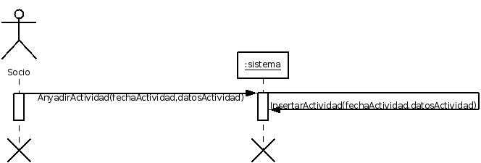Diagrama de Secuencia: Añadir Actividad

Modificar Actividad
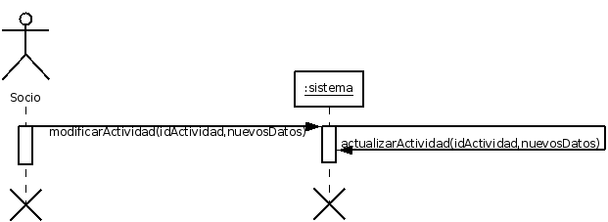Diagrama de Secuencia: Modificar Actividad

Eliminar Actividad
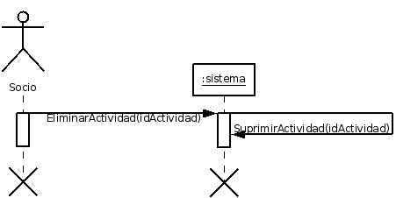Diagrama de Secuencia: Eliminar Actividad

Añadir Contacto
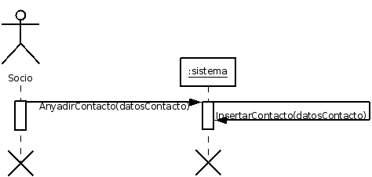Diagrama de Secuencia: Añadir Contacto

Modificar Contacto
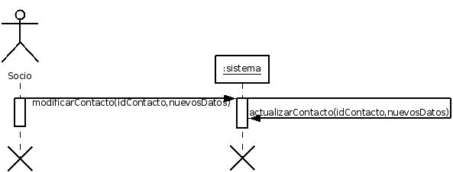Diagrama de Secuencia: Modificar Contacto

Eliminar Contacto
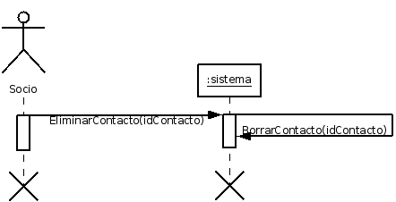Diagrama de Secuencia: Eliminar Contacto

Listar Contactos
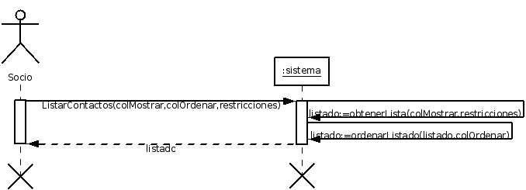Diagrama de Secuencia: Listar Contactos

Modificación Cuota
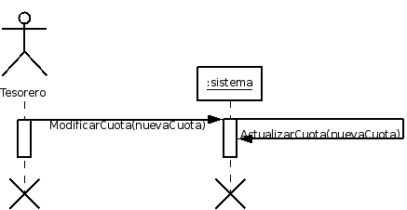Diagrama de Secuencia: Modificación de la Cuota

Alta Ingreso
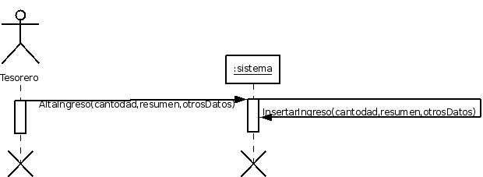Diagrama de Secuencia: Alta de Ingreso

Modificación Ingreso
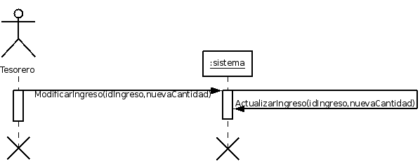Diagrama de Secuencia: Modificación de Ingreso

Eliminación Ingreso
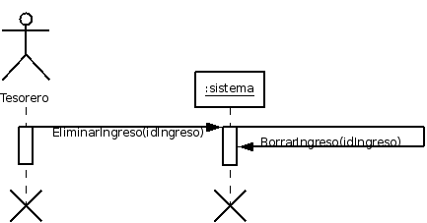Diagrama de Secuencia: Eliminación de Ingreso

Alta Gasto
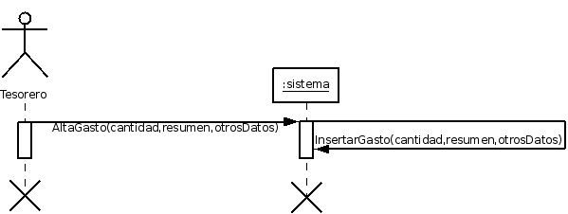Diagrama de Secuencia: Alta de Gasto

Modificación Gasto
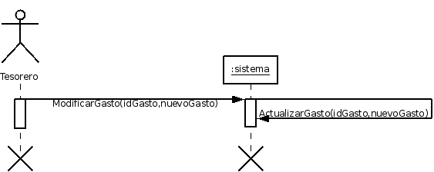Diagrama de Secuencia: Modificación de Gasto

Eliminación Gasto
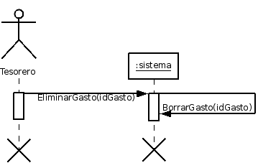Diagrama de Secuencia: Eliminación de Gasto

Listado Económico
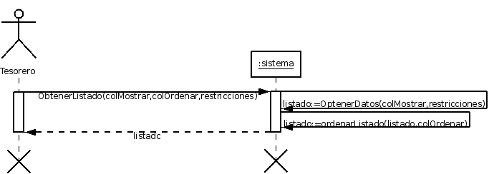Diagrama de Secuencia: Listado Económico

Ver Logs
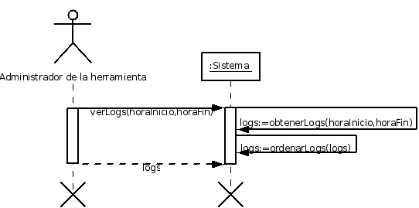Diagrama de Secuencia: Ver Logs

Generar Archivo Log
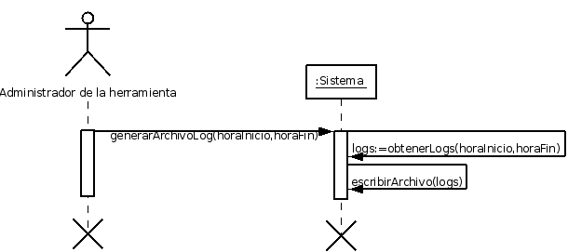Diagrama de Secuencia: Generar Archivo de Log

Comprobar Archivo Log
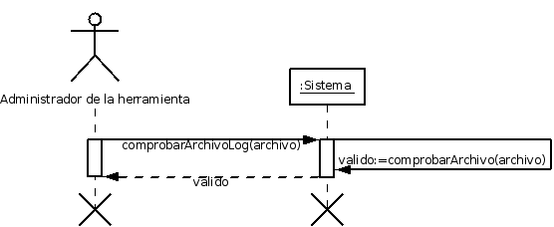Diagrama de Secuencia: Comprobar Archivo de Log

Añadir rol
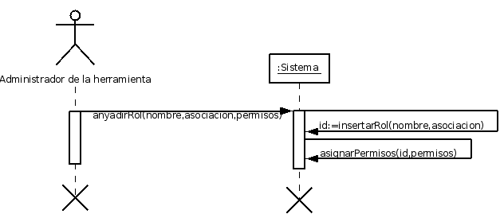Diagrama de Secuencia: Añadir Rol

Añadir Permiso
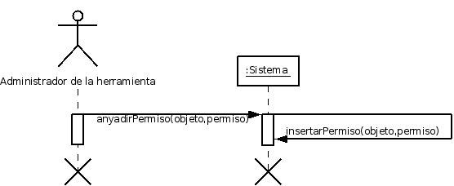Diagrama de Secuencia: Añadir Permiso

Modificar Permiso
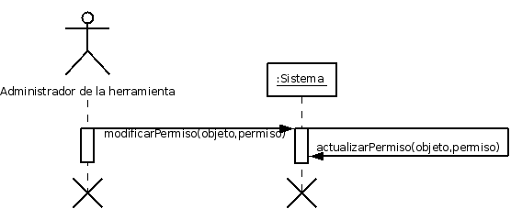Diagrama de Secuencia: Modificar Permiso

Eliminar Permiso
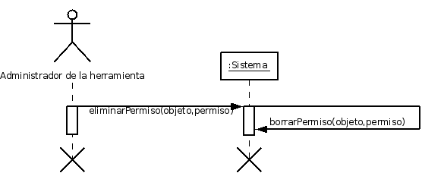Diagrama de Secuencia: Eliminar Permiso

Solicitar Permiso
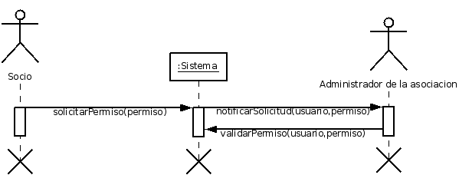Diagrama de Secuencia: Solicitar Permiso

Conceder Permiso
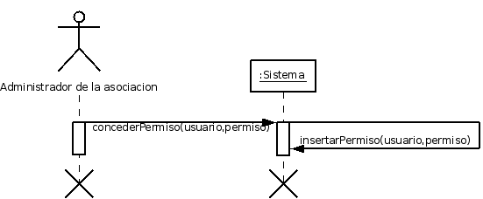Diagrama de Secuencia: Conceder Permiso

Denegar Permiso
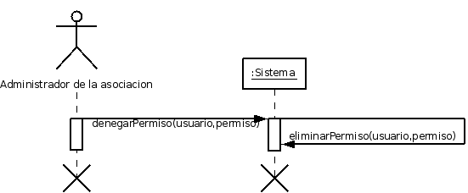Diagrama de Secuencia: Denegar Permiso

